


, S [ X SF V M R K- R ( I W M K R

- S R X I R XS R X SX L IT P E X J S V Q

7 X I T WX SF V M R K- R ( I W M K RG S R X I R XM R X SX L IT P E X J S V Q

 |  |  |  |  |  |  |  |  |  |  |  |  |  |  |  | 3 | T | X | M | S | R | E | P
8 M | H ] |  | - R ( | I | W | M K R |  | W |  | X ] | P | I |   W
 |  |  |  |  |  |  |  |  |  |  |  |  |  |  |  | % | T | T | P | ] |  | X | E F P IV Y P I W
4 P | E G | I | E P | P |  | G S R | X | I | R | X |  | M | R | X | S | 3 | T | X | M | S | R | E | P






S R IX I \ XJ V E Q I

' S T ] E P PG S R X I R XM R X S

; S V HM RS R IK S
% T T P ] ; S V HF Y P P I XW X

- Q T S V X ; S V HJ M P I

- R X SX L I c T P E X J S V Q

8 M H ] - R ( I W M K RW X ] P I WF S X L4 E V EE R H ' L E V

; L ] HSML E Z IX SH SX M H ] Q ] W X ] P I W #
; S V H [ M P P E H N Y W X W X ] P I R E Q I W M J X L I ] W M X M REJ S P H I V R S X F I M R J S P H I V W

8 L I T P E X J S V Q M WEQ Y P X M J S V Q E X W X ] P I R E Q I W Q Y W X F I [ I F G S Q T P M E
[ I | F |  | F | E | W
R X |  | S | V |  | X

I H W ] W X I Q E R HX L I ] G E R G E Y W IM

; L E XH S I W ; I FG S Q T P M E R XQ I E R

7 X ] P IR E Q I WG E RG S R X E M R
- XP
]I PXI XWI V
QW YWE
XR HR Y Q F I V W
  - X ] P IR E Q

F Y XW L S Y P HE P [ E ] WW X E V XR S
[XMXFLI
EM R
P I X X I V
Q Y W XF I [ I F

* S VI \ E Q T P I
, I E H M MWRKSKSH c , I E H [ MMPP RSKX [ S VO d ' L E V E G X I V W W Y G L E W
J S P H I V W
G S Q T P M E R X

$ B ! _ a x " #? A uD b




E RWH
- E G
QI WYW XF IE Z S M H I HM RX L IR E Q I

* M R H M R KE R HG P I E V M R KS Z I V V M H I WS J

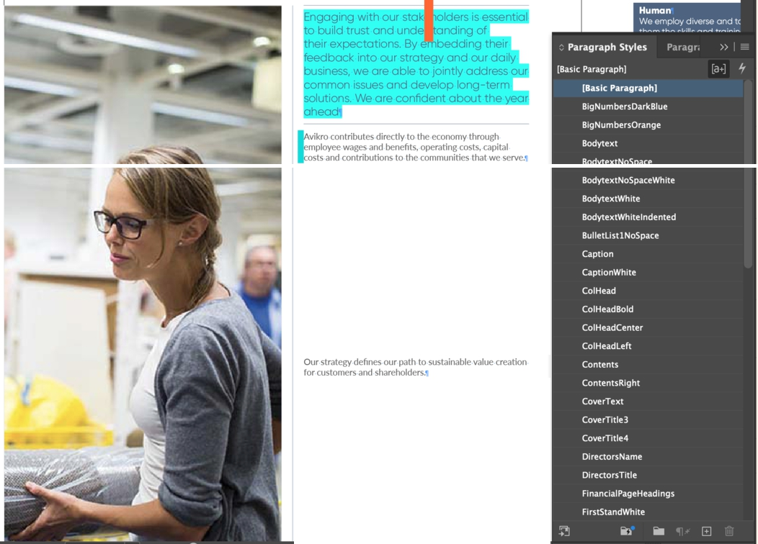
; L E XE V IW X ] P IS Z I V V M H I W #
3
X G
Z I V V M H I W
S
F I I R
Q E R Y E P P ]
E T T P M I
X L I
X I \ X
W X ] P I W
E V I
R S [
E G
X
P I E V P ]
Z M W M
F P I
Estratégia e negócios
I W
P u R
H I
X
hoje, a contribuição para a economia, os impactos onômicos e a conduta para o estímulo de 2019
,g.m.c.r,ated..OOdistributedb','Avikro<HeJthc t
O aumento foi de (18.935,2)
mllllooin2020 toC17,735.0mllliooin2019.1
Como a W• Cr1<1 Valor1
o...ed no International ln\egr;,ted RepormgCound
1,....-,.vldwiththefffleW<"dA.-ikro5Vstem o
-=e ':::;sst!.=:e
""1!tcm1.t
=-·•••iltipliete!foct'which .. timatestllaleilCh
s:= =t:- ""=
- Stondord svst "n5ondpmctices_,_ loonondogi-woysolwo,l<ing1
- W&""""'°'ond ondtaoms.rewadinQ
1i.mf0<susbnobl9<flUlts.1
- W•MlheA,A:n,a,lt'",whidlwtsftQ'ldo.:lson
behcJvio<..os.quclilyordinleQftlY1
- llvougt,Oscipined pstc,morc• o!'ld oor,n •weochi-oo, gools..,
/\Quanto melhor for a nossa capacidade de fazer isso, melhor será para nós
pertonn. rr,cwewegrow.the"'°"'wcann,- tinnewbrn .inessoworn,,,;tics,aodthcmoresaloeweddiver toourcustomer\.$hareholders.a..-.;I01he<s .1
- X ] P I S Z I V V M H I W E V I [ L I REW X ] P I L E W W S Q IQ E R R I VX SQ E O IM XH M J J I VJ V S Q

H
- P X I
  - E P

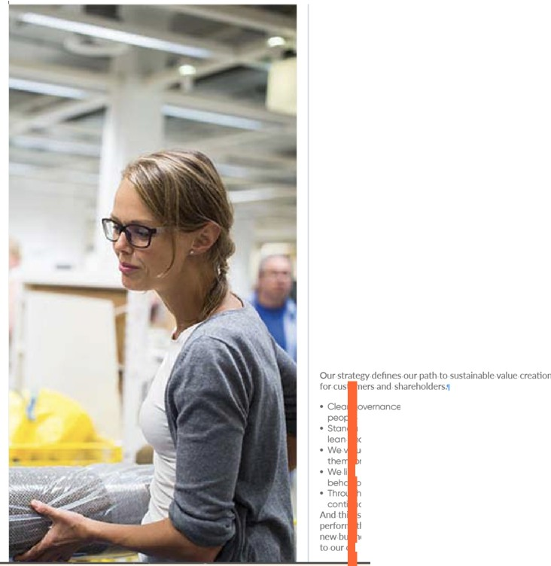

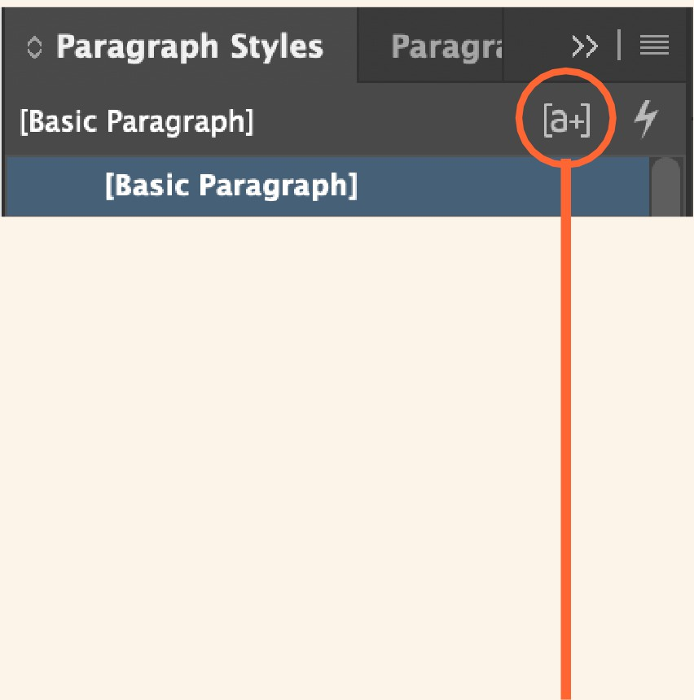
I IX L
Estratégia e negócios
O engajamento com nossas partes interessadas é essencial para desenvolver a confiança e oentendimentode
as expectativas. Ao incorporar o feedback dos funcionários emnossa estratégia e emnossos negócios diários, podemos abordar conjuntamente nossos problemas comuns e desenvolversoluções de longo prazo. Estamos confiantes com o ano que se inicia!
Avikrooonlflb,MsditN:tlytot...,...,ooomythrough
-e benefícios, opera, tingeo5ts.Ul)'lao costs""11cootriburioostothe that_ .._,
=--impacto , estudo realizado em 20\9 estimado
o...-Multiplicador "econômico"..il "t. "queestáatestandoqueachega
Avikrocreattdjob ,3.40lhefjobsinthebro,Jdereconomy .Thed...,, deocribesthedirt<:lttonomic valuegmeratedanddistributedt,,,,A,.;kro<Nerthepasl 11- ,
O'""°"""""""'...iu,"'1.lin<,dl\Minc toCIB.935.2
milhões em2020compal'Cdto(17,7J5.0milhões em20t9,

Como Aveia• Valor1
Com base no contrato de relacionamento integrado da National Institut para e com o AvikroSysten, a
oo ':::;;"'st! -
kqtcm1.1
inadditlooto""""-tcootributloostotho.,,onomy,the
too::l :oe1Tt,_,
dpn:,c-,sys1...,,.,.ondp<oco:;.,enot,1• ogilewatSol"""l<nQ-1
===ond1e<::ml,,
AW:ro cult-.wl'li(n-itondoid$or,
s.q,.Dtyondini.g- 1
disti perl0ffl"<JCC.mcn>gemo,n10nd
-tweoc"-o.Kgools.1 wt,e,,,,thewheelget,gOiog.Thebetter
maiswef!J<:N,l,osorewecanreirM,stin owo,lunilles.>n<lthemore w,edelive<
eOlhetstalcehoklers.1
%
H
S G
S Z I V V M
[
H
8 S
S Z
F I
G P I E V P ] I V V M H I W
M RX L I
L
M
K L P
M K L X
W
] S
t 2
M Z
I V
YQ Y S V Q E
G OS I V V M
Z | M | I [ |  | E R |  | H |  | G P
X | L | I | W | X | ] | P | I | S

M X LR S
I WZ M W M F P I

"orkiva

* M R H M R KE R H

; L ] W L S Y P H [
  - I V V M H I WS J

- É Z I V V M H I W #
G P | I E V M | R K |  | S
I G | P I E V | W | X | ]

= S YQ E ] R
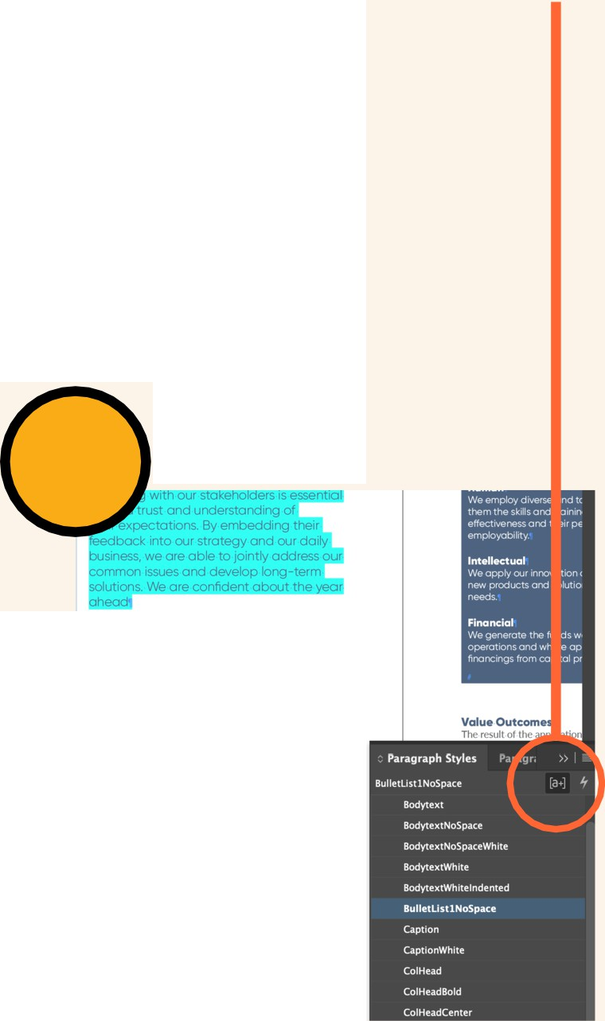
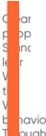
X SW [ M X G L

- L M WM WX SG V I E X IER I [ G P I E RZ I V W M S RS JX L , I MKJ
LMPP MI
- SLRX

S Z I V V M H I WM R- R ( I W M K RG E RP I E HX SY R R I I I H I HW
, ,
EX R]PH
I WS JFJ
IMX

flOITOCvaluen:-tainedhasincn:-ased to(t8.93S.2 n2020compared to(17.73S.0miniooin20t9.1
O
W• C,.at•Valor1
com o sistema Avikro renovado no centro de seus esforços , utiliza capital de seis milhões de dólares para
crie valor! ou se preocupe com o curto prazo
loogteim.1

! ooessustainablevaluemallon
1
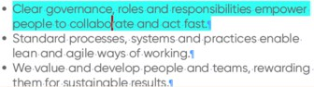

Estilos de parágrafo P•••!I•·
BulletUstlNoSl),I.Ce+

Corpo a corpo

Bodvte tNoS ce

Bodyte tNoS ceWhlte

Corpo a corpo
Legenda de "Bodvte tWhltelndented BulletUsllNoSpace+
captlonWhUe

a• +
X L IG L E R K


ll'it,.,tesdin:clfytothceconomytM>.,gt, w;,gesandbendns.operatlngcosts.C.ll)ital contribution<tolheconwoonitiesthatweseNe.1
Estilos de parágrafo Paragr,
Novo estilo de parágrafo...
[a•] 'r
Duplicar estilo...
Excluir estilo...
BodytextNoSpaceWhite
BodytextWhite
Redefinir o estilo

Opções de estilo...
BulletUstlNoSpace+
Legenda
Toggle Style Override Highli ter
' P
P
PQ I
' P
M G
R Y
O
S R
E R H
3 Z I
X L
W I
V V
I E V
L O
S
S I
R
P
]
H
H S
R H
[ R X
P I J
E
X L I
W X ] P
BodytextWhitelndented

todin,ctCClfl!rilx•tionslothc.-.-'"' in,p.,ctstudyweconducted"'2019estim;,ted
econômico",ruttlplieretlect. "wtochestimatestatuch n,atedjot,,uppon,J.4olhN;ot,<"'thcbmader
-·
O símbolo abaixo descreve a forma direta de Conornic
BulletUstlNoSpace+
Texto do corpo
BodytextNoSpace

e distribuído, yAYil<ro0ttrlhep.;Kt

n..---va1uerelaincdha<incre.r<edto(t8.935.2
millionin2020comp;,,edtoct7.735.0milionin2019.1

BodytextWhite lndented
BulletU,t1NoSp•8
Como a W• Cr1<1 Valor•t
Basedonthclntemationallmegr;,tedRel) ortingCouncW1 ar.1withthc-A.-ikroSV,tematthc he.)rtoloorcodeiMJln.we...esi>:torm,;olcal)italto
criar>valorizaçãofO<OOJstal<eholclersno curto.rnedi'""e
iol1!tem>.1
C>urstr "1egydemesourpath1osus1ainable•aloecreafio<i
1tomersan<1,

  - L I W X E T T P M I

] P I
- X S

:oct ---
proc-.S)o$ttrnsondp,octo:esenoble
ondog,-WO)'Sol""°'kng.1
::::.!==ondtaoms.rewording
1...1haAW<rocult.\H,""1ichsetsstonda.:tson
s.qualit,ordintegrity1
disciplinadopa-to,morc•monogo,mw,tord

- F Y V K I V
P I G X8 L IS Z I V V

X L IX I \ X [ M
M H I W
R SS[ VK S R I

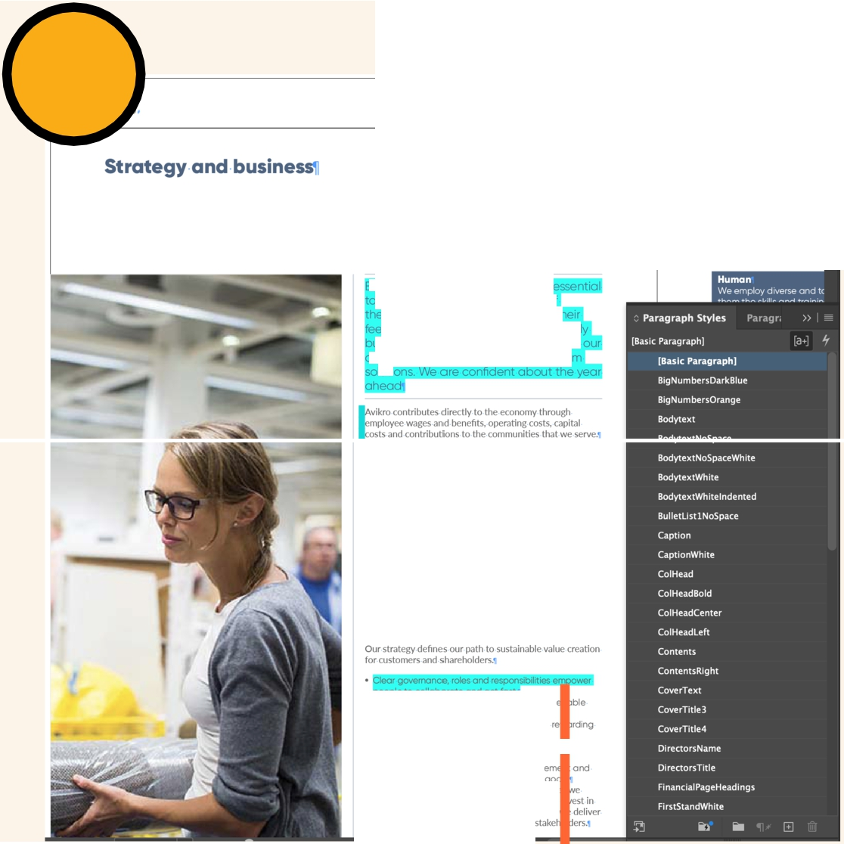
ao se comunicar com os funcionários, os idosos constroem confiança e entendem suas expectativas. Ao incorporar t
bock em nossa estratégia e em nossa ação1
somos capazes de tratar conjuntamente de questões comuns e desenvolver um sistema de gestão de riscos
""
todin:ctcontribuoon>tothceconomy,1hc
onom,cimpactstu<ty...,COOOU<tMin20\9.e<tim.1ted
=-·•m,U:iplictdfect'whichhotimatesth.aleK!i ett.>tedioo •3.40lhctjol><inthebmader
a parte inferior da tela descreve a contribuição direta de Avikro0ttrthe1>"'t
O valor aumentou para (18.935,2
milhões em 2020,:ompostos a C17.735.0mlnioo em 2019.1
Como a W• Cr1<1 Valor•1
8a>ed on the International ln\egr;,to,d RepormgCound frameworl<.ar.1withthc"""""""'A.-ikroSV,tematthc
-=e.:;:n. '::;:; "v!. -
iol1!tem>.!
'"""
- Stondordi:woc-,syst "nsondptOCb::eS loonondogi-olwornng1
- W•-e Pf!Ol>laondtaoms.
ti-.mfo,sustoinobl9<flUlts.l
- W•&,,.U-..AVboC>.Jlt'",whidlwtsftQ'ldo on
blohcMo<..ws.quclotyordintagr11y1
•nva,gt,Oscipinedpa-to,morc•
ou, n •..o.c"-=
/\lldthisi<whcrethewhcelget,going.Thebett
perfonn.lhernore-g.&H.thcrnorewecann, newbu,. ,..0Jll)()rl00ties,ar.1thernoresaloe
também,_.,:ustomers, .ar.10lhct
4 P E G I M R X S
T E V E K
X L I
X L I
V E T L
G
Y V W S
S Z I V V M
V
H H I R
- I% 0 8
XG P M G O I
L | E | Z | I | E
R | I | \ | X | X | S | M | X

"orkiva

' S T ] M R KG S R X I R XM R XSE\ XJ V E Q I
 | W | M | R K P I |  | X I
] |  | G | S R X I | R | X

; L ] H
; L I R
- M R X SEW M R K P I X L V I E H S ; S V HX L I

W X ] P I WE V IM R G P Y H IHEX L IX I \ X7
S |  | M | R I | I H |  | X | S | G | S T ]
G | S | T ] | M R | K | E | R | H | T | E W X

H | S | R | u | X |  | M | R G | P | Y | H I | X L I | E T T
 | J | V | E | Q | I |  | J M | V | W | X | E R H | X L I R

Y X
M | R | K | J | V | S Q |  | - R | ( I W | M K | R | M R X
R | H |  | [ M | P | P | F | I | E T T | P M | I H | X S

Z | M | W | Y | E | P | P | ] | G | S V | V I | G | X |  | F
M | R | X | S |  | S | R | I | X | L V | I E | H | I | H

X I \ X
P M I H W X ] P I W G S T ] M R KE

; M X L ] S Y V J Y P P P G P I E R V I T S V X
] S YG E RR S [
- I K M RX S
- S Q F M R IX L I

( V E [ E RI Q T X ]
X I \ X J V E Q IX S
X L I W M H I S J ] S Y J M V W X T E K I E R H W X E V X X S G S T ]

- L V I E HX L I
X SX L IW M
P M Z I T E K I W KV S E R H N Y
E R HT E W X I
X I \ XE R HX

G S R X I R X
X L IG S R X I R X
M R X SX LIS

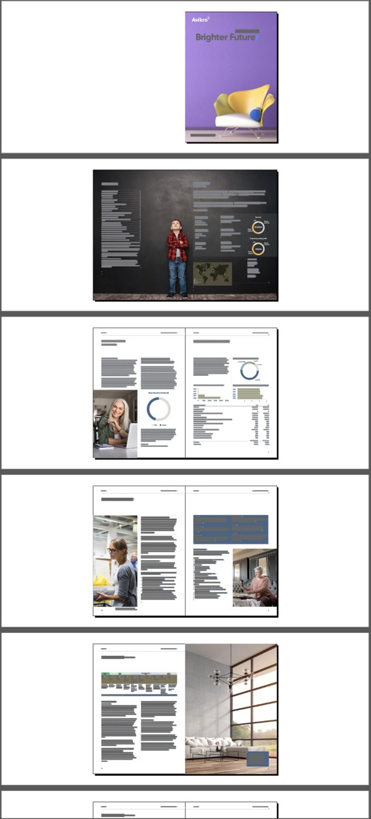
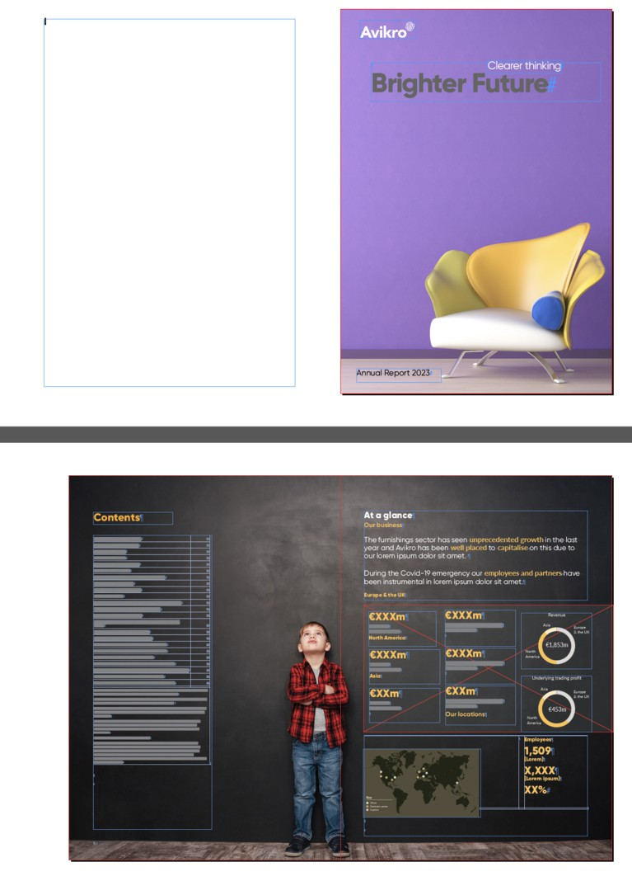
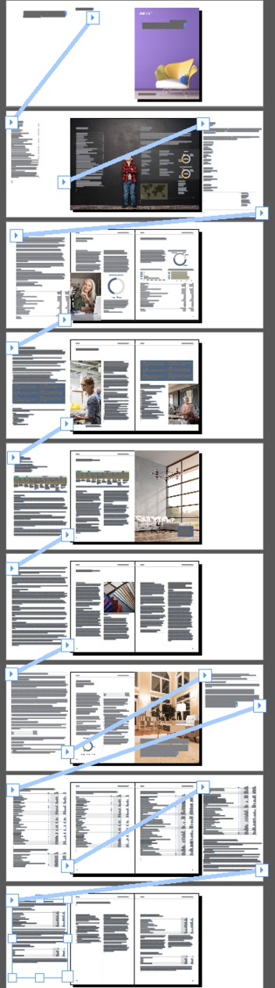
J V S QX L IJ V S R X
X SX L IF E G OS J
X | L | I | S | V H I V
G | S | R | X I | R X

X L IH S G
J V E Q I1 E M

- Y V R [ L M X IX I \ XX SF P E G O

; | L | ] | W L S |  |  | Y | P | H |  | M | X |  | Y V R |  |  |  | [ L M |  |  |  | X | I | X | I \ X |  | X |  | S |  | F P E |  |  |  | G | O |  | #
8 | L | I | ; S V |  |  | H |  | J M |  | P I | ] |  | S Y |  |  | M | Q T S |  |  |  | V | X |  | [ M |  | P P |  |  |  | W M X |  |  |  | S | R |  |  | E | [ L M |  |  |  | X I |  | T E K I |  | E | R
M Q |  | T |  | S W | W | M | F | P I |  | X | S |  | W | I | I |  |  |  | 8 | S |  | G | S Y | R | X | I | V | X |  |  | L | M W |  |  |  |  | Q | E | O I |  |  | E | P | P | [ L M X I |  | X
W X |  | ] |  | P I | W I |  | X | X M |  | R | K W |  |  |  | 3 | R | G |  | I |  | M | Q | T S | V | X | I | H | E |  |  | R | H |  | [ | L | I | R |  | E T T |  |  | P | ] | M | R KX L I |  | (
X | M | R |  | X | F | I L | M | R | H | X |  | L | I | X |  | I | \ | X | X |  |  |  | L | M | W | G |  | E | R |  | F |  | I | V |  | I | Z | I | V | X | I | H | M |  | R | X L I | T | P

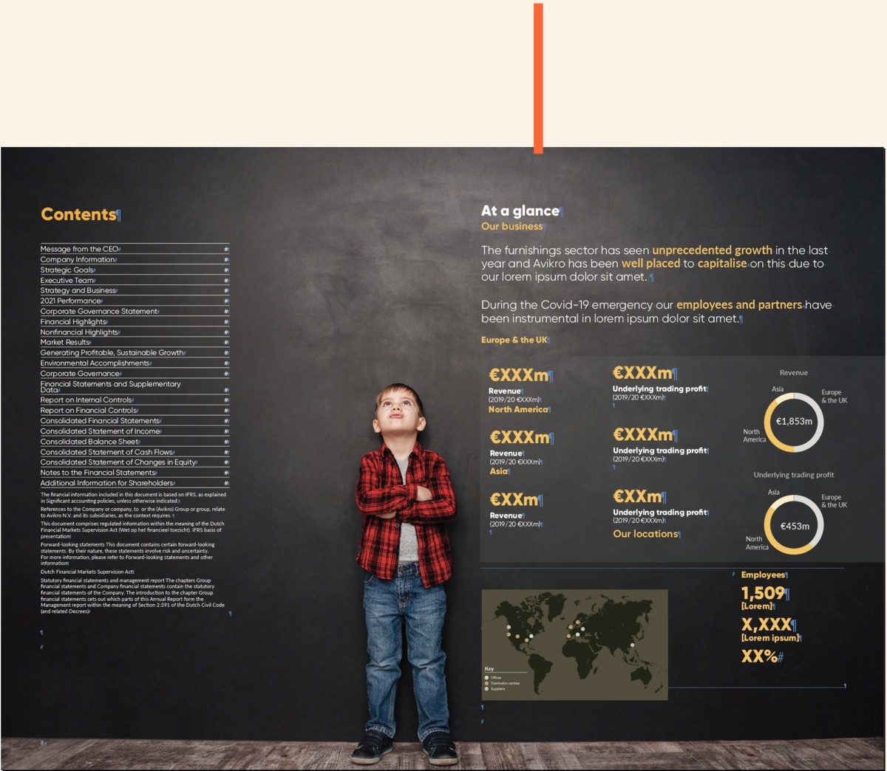
% J X I V
& I J S V I

g;;
--s,---
---

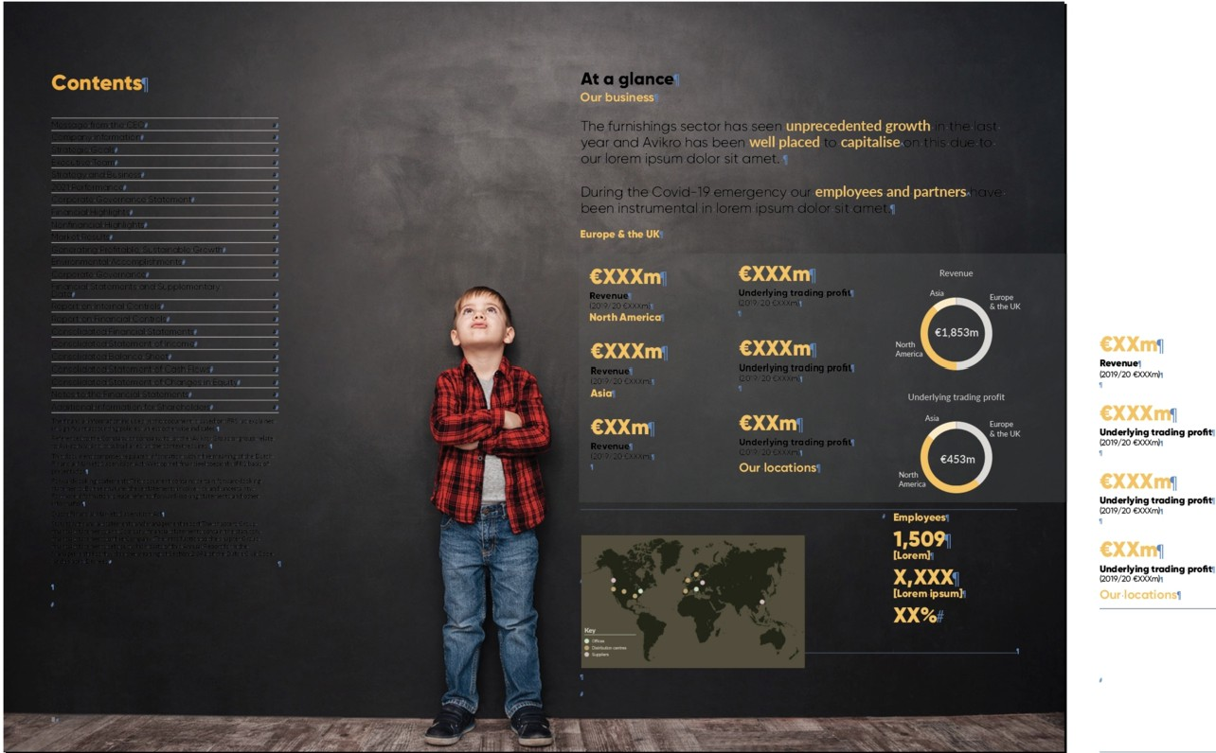
---,,0 --_ -
Ataglance'J
'
O setor de móveis foi visto
noyeo perdido , ond
Avikro tem sido
dolorsitomet,
para ,:,sobre isso devido ao nosso lorem ipsum
Cuing theCOYid-19 ernerger.cy OU
instrumental em k:irem ipso..m dolor sit omet.1
··-
!=i.
,x_,xx_,
XX%#
_.,.-_-..C...o..-.nt_-
-s-,
_,.,.
..
_--.-,, "'..°"""­-
..,.,,_
.:::::.::=.-..---:::::.---'=-·--
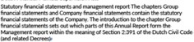

"orkiva

M R X S ; S V HM RS R IK SS J
' S T | ] | E P P | G | S | R X | I | R | X
; L ] |  | G S T ] | E | P | P | G | S | R X

% WQ I R X M S R
I R XM RS R IK S #
I W M K R
M T L
X I
P T I
\
R X M
M R S F V M R I H W
P M R
R R K X
O
X
I
S
So:lyte,IWN!elndented
; S V
[ E
H P P M
X
K S
M R E
L;LIE X
M
V
L E T T I R W
R XM W
[ L I R
E W X I H
[
M
P
P
V
]
W I
P I
P P
E R H
X
G
S
R
X
I
T
CoverTitle4 • I
Novoestilo... Selecionar tudo
Corpo><t
T E W X
G S R X
M R K
X L I
BlgNumbersDarkBlue-Oran! I
11
I

Bulell.lst1NoSpaceBold
ColHeadSubscript
CoverText CoverTftle3
CoverTitle4
I
Novo estilo...
X
Q
E R H
E P P
Normal

BigNumbersDarkBlue
S
M
X
L
I
Estilos
R
Normal

BlgNumbersOrange
' S T ] M R K
Selecionar tudo
Aplicar um estilo:
Lista: Estilosemuso

Mostrar guias de estilos
Mostrarguias de formatação direta
W
X E
Título20range
Cabeçalho
,a
INormal+ (Latim) Gilroy Bold, 9 pt, Negrito, Personalizado!!! I
Novo estilo...
Selecionar tudo
Aplicar um estilo:

I OearFormattir111

[Sem estilo parográfico]
Aplicar um estilo:
Cam,n!Slight
Estilo atual:

ILITo_._--- - • _"_,_JI
I | H |  | I | E | V | P | M | I | V |  |  | M | J |  | - R (
H |  | H | S | I | W | R | u | X |  | F | V | M | R | K | M

gLSERXX I

LREX T TMI

WR W

G Y[LX

I R E R H

T E V X W ; S V
- E P PXGLS
IR X WIRX
X] P I MWWT-EJ
W MXIX HM

] P M I H
; | S | V | H | H | S | G | M | R | S | R | I | K | S | M | X | [ | M | P | P | V | I | X | E | M | R | E | P | P | W | X |  | P I | W | E | T | T
 |  |  |  |  |  |  |  |  |  |  |  |  |  |  |  |  |  |  |  |  |  |  |  |  |  |  |  |  |  |  |  | !estilos

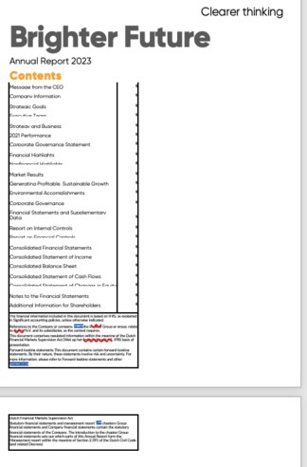
Estilos0

Estilo atual:

10
Estilo atual:
 | 1.208 |  |  | 708
 |  | - | 27.457 | 27.550
6. |  | - | 405 | 380
 | 100 |  |  | 100
 | 29.170 |  |  | 28.738

M

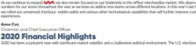
·==---
Ololh-••--
------ ==-
-•-•:.====--=---==--•=-

 | 1.208 | 708
 | 27.457 | 27.550
6. | 405 | 380
 | 100 | 100

E P PG S R X I R XM R X S ; S V HM RS R IK SS J
’ | S | T | ]
; | L | E | X
- X |  | M
W X |  | ] P

M JML E Z I X S S Q Y G L G S R X I R X E R H G E R u X G S T ] E R H T E WW X M P P F I W X T V E G X M G I X S L E Z I E P P ] S Y V G S R X I R XM
I WE R HX M H ] X L IG S R X I R XE P PM RS R IT P E G I

- JL S [ I Z I V ] S YE V IL E Z M R KM W W Y I WG S T ] M R KE R HT E W X M R K
] S YG E RW I T E V E X IM XE R HG S T ] I E G LT E V XM R X SM X WS [ R ;

= S YG E RX L I RG S T ] I E G L ; S V HJ M P I WG S R X I R XM R X SS R IQ E

-'-
:.. =I--.,.......,._..,_ ---
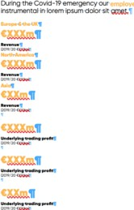

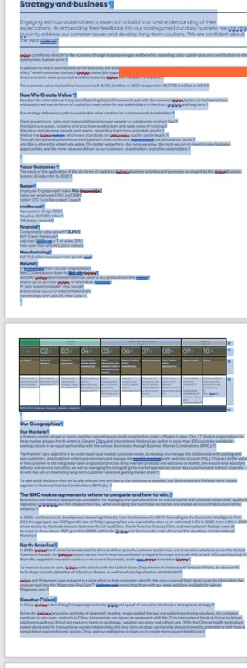
% W P S R K E W - R ( I W M K R G S R X I R X M W G P I E R ] S Y G E R G V I E X I W I T E V E X I

Estilos0
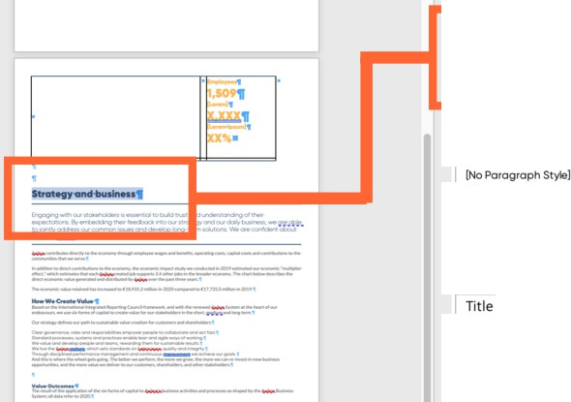
. ,
Novo estilo Selec1AII
7 X |  | ] | P | M R |  | KJ V |  | S
X L |  | I |  | W I |  | G S R H
; S |  | V | H | J |  | M P I |  | L
F I |  | I | R | V |  | I X E M |  | R | I
E | J | X I V |  |  |  | G S | T ] | M
M | X | M |  |  | R | X S | X | L | I

Ele ding 1

; S V HJ M P I WE R HX L I R
=-;--=

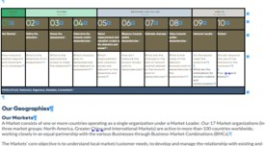
G S T ] X L I Q M R X S Q E W X I V ; S V HJ M
P I

-S--RI

lllghumbers0ranr

lng1

-....,un....

ShowstylesgyidH
Showdirectlormal!ir,gguides

=--:J

; S V HJ M P I

"orkiva

3 T X M S R E P% T T P ] X E F P IV Y P I W

; L ] H SQ ] X E F P I WL E Z IF P E G OP M R I WS RE P PX L IG I P P W #
- R J S V X Y R E X I P ] ; S V H [ M P PE H HF P E G OV Y P I WX SE P PX L IY R

= S Y VS T X M S R WL I V IE V IX SI M X L I VV I Q S Z IE P PX L IF P E GOV
X L I QE WM WE R HE T T P ] X L IG S V V I G XV Y P I WE R HG S P S Y V WS

' I P P PJ M P P WE V I R u XV I X
E | M | R | I | H | [ | L | I | R | M | Q | T | S | V | X | I | H | W | S | M | X | Q | E | ] | Q
S | V | Q

X L I QE P PS RX L IT P E X J
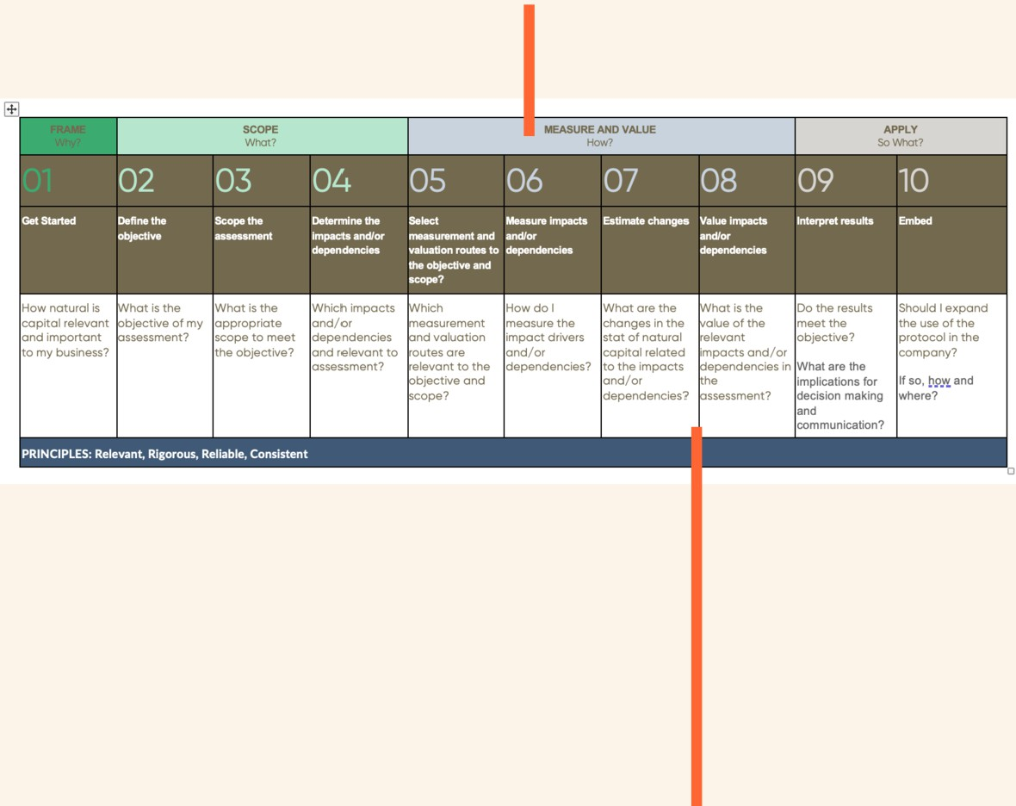
- R ( I WIM K R ; S V H
 | - Q |  | T S |  | V | X |  | I | H |  |  |  |  | X | E F |  | P I
 |  |  |  |  | >.1onn1.,.u.. |  | - |  |  | ... u,.lmpaclO  -  -·· |  |  | ,-.ct>o,,,.., |  | a1.,.1mpac1oandl | "",,,,..'""""
 |  |  |  |  | " |  | - -••M
 |  |  |  |  |  |  | •'•• -•<•
 |  |  |  |  | \Jh1ch,mpacts |  |  |  |  |  |  |  |  |  |  |  |  | Como eu poderia fazer isso?
 |  | ,t,jc<:IIYOOfmy |  | ,ppropriatc><opc | ind,ou |  |  |  |  | hcimpa,:tdri,crs |  |  | -pendurar... estatísticas |  | >fthcr,:lo,-an1 |  |  | u50of1hcpro10">I  ut1hcoornpany?
1o importante10 |  |  |  |  | kpondcoc1osar.d |  |  |  |  |  |  |  | ,fnatur.olcapnal |  | mpa,ctul>dor
nybus,nc<S" |  |  |  |  |  |  | 1rcrclc,.11r1ttolhc: |  |  | kpcOO<ocics' |  |  |  |  | cp<nJcoc><'Sm | Quais são as implicações para a empresa? |  | 1_l$0,,h,<>wand
 |  |  |  |  |  |  | .>bjcc11wand |  |  |  |  |  | mp,,ct<al>dor |  |  | oecisionmakor "lg  '"'
 |  |  | 8 L |  | I |  |  | M | Q |  |  | T |  | S | V X |  | I H
 |  |  | [ M |  | P | P |  |  | P |  |  | S |  | W | I |  | E P |  | P
P |  |  | V I |  | X | E |  | M | R |  |  |  |  | E | T T |  | P M |  | I

02 03 04 05 06 07 08 09 10
Go1S1arttd Oelnothe Scopetho Do1otmlno1hoSelK1Musure Esl>mallchanges Valuolmpactsondl tnmpmresults Embed cbJK!ln uussm1nt Nnpacts e/ou musurement e lmp;>cts e/ou dependências
dopendorw:1n
rota de voluçãonodependencln
1"'obJ•e1,.1e
escopo?

Como os noturol rs Quem! ,s the
oop,tolrelevont object,., aofmyopprop<klte
Quais impactos
e/ou
Como o IWhmomtt-e
"""""'"
Quais são os 5tha'"'1U0Doutros resultados
do valor do investimento
Shoudlaxpandth8
utilizou o protocolo

avaliação do suporte de dados?
meu negócio?
escopo10..._1
oobjoctM'I ,

o
avaliação?
sobre o volume de rotas ou sobre o objetivo
escopo?
oimpoct oestoto de acionamento<sond/0< naturolcop,tol OOpendancies?Eu me referi ao
mpocaond/or
dependências?
impactos de um objetivo". "1 dependedas perdas,;mente?1Quaissão os
implicações para a tomada de decisões e a comunicação?
na região esportiva?
além disso, como e

; S V HM Q T S V X WX L I
- E F P I F Y X E H H WE F P E G O V Y P I X S E P
- R Y W I HG I P PI H K I W

; S X
H

"orkiva

3 T X M S R E P% T T P ] ; S V HF Y P P I XW X ] P I W

; L ] L E Z IQ ] F Y P P P I X WH M W E T T I E V I HM R ; S V H #
9 R J S V X Y R E X I P ] ; S V H [ M P PR S XG S R Z I V XM Q T S V X8 LIHI W I- R(M I QWTMSKVRX
W X ] P I WR I I H
= S Y VS T X M S R WL I V IE V IX SI M X L I VQ E O IX L IF Y P P I X W ; S V H
E T T P M I HE W
- Y P P I X WS R G IX L I ; S V HJ M P IL E WF I I RM Q T S V X I HM R X SX L I
- V M K M R E P- R (

&M YWPP L IT P
& I | W | X | T V E | G X M | G | I | [ | S | Y | P | H | F | I | X S | W | I | X | Y | T | E | R | H | W | X | ] | P | I | J | XSLR | IX
 |  |  |  |  |  |  |  |  |  |  |  |  |  |  |  |  |  |  |  |  |  |  |  |  |  |  |  | S | R | X

- R ( IWIM K R; S V H- Q T S V X I H ; S V H
I
I
RI XSXW
- X J

Resultados de valor
O resultado da aplicação das seis formas de capital àsatividades e processos de negócios da Avikro ,conforme moldado pelo Sistema deNegócios da Avikro ; todos os dados se referem a 2020.

Humanos
  - Índice de engajamento dos funcionários 74% favorável
  - Vendas por funcionário EUR 1.440.358
  - Segurança 370 Totol Custos registrados
Intelectual
  - Novos registros de patentes1.015
  - Royalties 381 milhões de euros
  - 148 prêmios de design
Financeiro
  - Crescimento das vendas comparáveis") 2.6%
  - 84% Receitas verdes
  - EBITA ajustado como% das vendas 33%
  - Fluxo de caixa livre de 6.233,5 milhões de euros
Fabricação
  - 19,2 bilhões de euros dereceitas de produtos vendidos
Natural
  - 87% de receitas provenientes de propostas circulares
  - Emissões líquidas de CO2 reduzidas para 266 quilos de toneladas
  - 265.000 toneladas (estimativa) de materiais usados para colocar produtos no mercado
  - Resíduos de até 26,4 quilos de toneladas, dos quais 83% foram reciclados
  - 19 locais com "zero resíduos para aterro" Social
  - Valor da marca USO 21,0 bilhões (lnterbrand)
  - Parcerias com a UNICEF, Cruz Vermelha
Resultados de valor
O resultado da aplicação das seis formas de capital àsatividades e aosprocessos de negócios da A¥'.i.km'.s,conforme moldado pelo&tlkmBusiness System; todos os dados referem-se a 2020.
Humanos
Índice de engajamento dos funcionários 74% Vendas por funcionário EUR 1.440.358 Segurança 370 Total de casos registrados
Intelectual
Novos registros de patentes 7.015 Royalties 381 milhões de euros 148 prêmios de design
Financeiro
Crescimento das vendas comparáveis") 2.6%
84% Receitas verdes
Ajustado % das vendas 33% Fluxo de caixa livre de 6.233,5 milhões de euros
Fabricação
79,2 bilhões de euros de receitas de mercadorias .
Natural
87 de propostas circulares Emissões líquidas de C02 reduzidas para 266 quilos de toneladas
265.000 (estimativa) para colocar produtos no lixo de até 26,4 quilos , dos quais 83%
19 locais com"zero resíduos para aterro" Social
Valor da marca USO 21,0 bilhões (lnterbrand) Parcerias com a UNICEF, Cruz Vermelha
Resultados de valor
O resultado da aplicação das seis formas de capital às atividades e aos processosde negócios da Avikro , conforme moldado pelo Sistema de Negócios da Avikro: alldatareferto2020. --
~-
Humanos
Engajamento de funcionários Jnde;,,,: 74%fu vourable
Vendas por funcionário EUR 1.440.358 _ Safety370Total de casos registradosIntelectual
Novos registros de patentes LOIS
Royalties 381 milhões de euros 148dcsignawardsFinanceiro
Crescimento comparável de Jes •) 2.6%
84%Receitasde ganhos
EBITA ajustado como % dasvendas 33%Caixa livre6.233,5 milhões deeuros Milhões de euros deestruturação
19,2 bilhões de euros de receitas de produtos vendidos
Natural
87% de receitas provenientes de propostas circulares Emissões líquidas de CO2 reduzidas para 266 quilos de toneladas
265.000 toneladas (estimativa) de materiais usados para colocar produtos no mercado
Resíduos de até 26,4 quilos de toneladas, dos quais 83% foram reciclados 19 locais de "zero aterro sanitário" Social
Valor da marca USD 21,0 bilhões (lnterbrand)
Parcerias com o UNICEF. Cruz Vermelha

"orkiva

- Q T S V X ; S V HJ M P IS R X SX L IT P E X J S V Q

M P I #
; | L | S | W |  | L | S | Y | P | H | M Q | T S V | X | X |  | L I | ; S |  | V H |  | J
3 | R | G | I |  | X | L | I |  | ; | S V H | J M P I |  |  | M | W |  | V I | E | H | ]
E | K | I | R | G | ] |  | S | V |  | X L I | G P M I |  | R | X |  | [ | L S |  | M | Q | T

M X G S Y P H F I E R - Q T P I Q I R X E S V X W X L I ; S V H J M P I

8 L I ; S V HJ M P IG E RF IM Q T S V X I HM R X SX L I ; S V O W T E G IJ V S Q

3 R G I X L I ; S V H J M P I M W M Q T S V X I H X L I R H S G Y Q I R X T V S T I V X M W X ] P I W L I I X X [ I E O W E R H T E K I J Y V R M X Y V I L I E H I V W E R H J S S

-
" FileEdit Data
Ver
RevisãoImport OptionsX

§lDocumento
ElSpreadsheet&gt
IEPresentação&gt

D

,perties ...

Salvar como ,,. Importação ,,. Imprimir
Escolha um arquivo para fazer upload; os tipos de arquivo .docx são aceitos.

Escolher arquivo... Navegar

Criar quebras de seção
- 1 Somente quando necessário®
D  Im | Pasta  Fichário | = | <] [+ 0 '>f  1-
8 | Arquivamento
@J | Processo

) De quebras deseção existentes0
I Dos cabeçalhos CD

Cancelar
Espaço de trabalho | * V | S | Q | X | L I |  |  |  | Q I R Y
Do Marketplace | G L | S | S | W I | - | Q | T | S | V | X | E | R H



I

propostade relatório (.pptx)
Carregar
Importar&gt
- Q T S V X ; S V HH S G
’\
L S S W I ] S Y VJ M P IE R HE R
- V I E OS T X M S R WE R H- Q T S V
"orkiva

